Робота з MPI у середовищі Visual Studio

на локальному комп'ютері

Налагодження, компіляція та запуск програм, написаних на MPI, на локальній машині здійснюється за допомогою програми mpiexec.exe. У цій статті покажемо, як встановити цю програму та зв'язати її з Visual Studio (на прикладі MPI v10.1.2 та VS 2017). Після коректної установки програми на MPI компілюватимуться і запускатимуться як з командного рядка, так і з середовища Visual Studio.

Для роботи зі стандартом MPI необхідно встановити:

1. IDE Microsoft Visual Studio https://visualstudio.microsoft.com/

2. msmpisdk.msi <https://www.microsoft.com/en-us/download/details.aspx?id=105289>

3. msmpisetup.exe <https://www.microsoft.com/en-us/download/details.aspx?id=105289>

Після встановлення бажано перевірити, що на вашому комп'ютері встановлені всі компоненти MS-MPI, а саме:

✓ …\Microsoft MPI\Bin\

✓ …\Microsoft SDKs\MPI\Include\

✓ …\Microsoft SDKs\MPI\Lib\x86\ и/или …\Microsoft SDKs\MPI\Lib\x64\

Для цього:

1. запустіть командний рядок

2. наберіть команду set MSMPI

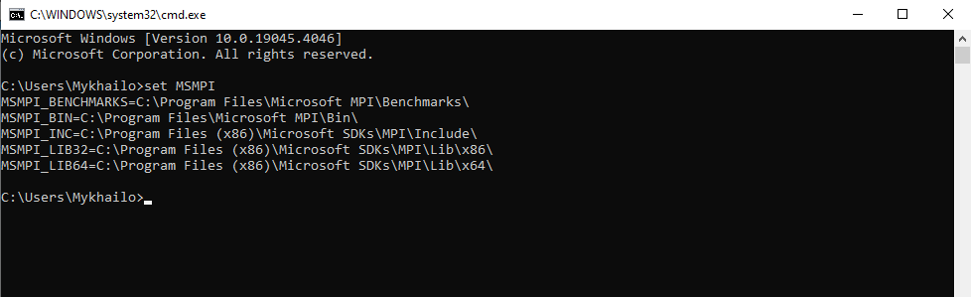

Примітка: компонент …\Microsoft MPI\Benchmarks\ може бути відсутнім.

Далі переходимо до створення проекту у середовищі Microsoft Visual Studio за допомогою дій: File -> New Project…

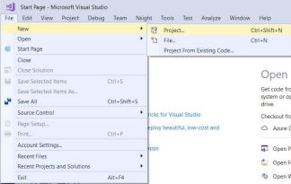

Після цього у вікні «New Project» виберіть ліворуч Vusial C++, у центрі Empty Project, у полі Name: введіть ім'я проекту, наприклад HelloMPI, у полі Location: вкажіть місце розташування майбутнього проекту, наприклад «C:\MPI» і натисніть кнопку «OK».

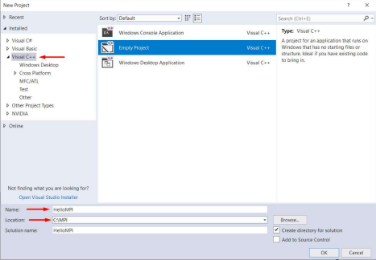Далі чекайте на завершення процесу створення порожнього проекту:

2

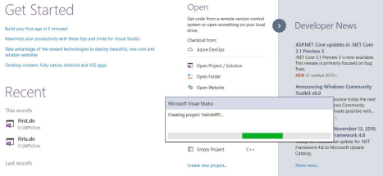

Праворуч у вікні «Solution Explorer» у списку References виберіть Source Files, правою кнопкою миші викличте контекстне меню, в якому виберіть Add і далі New Item…

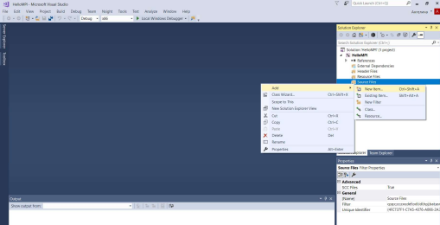

У вікні «Add New Item – HelloMPI» виберіть ліворуч Visual C++, у центрі C++ File (.cpp), у полі Name: введіть ім'я файлу, наприклад HelloMPI.cpp, і натисніть внизу праворуч кнопку Add.

3

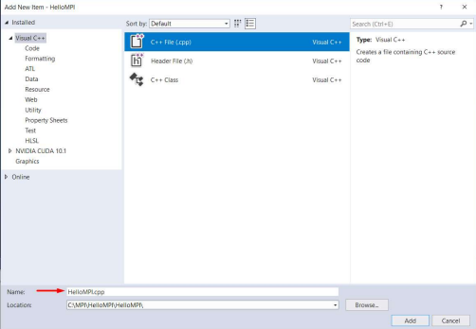

Тепер в HelloMPI.cpp наберіть код, представлений на малюнку нижче.

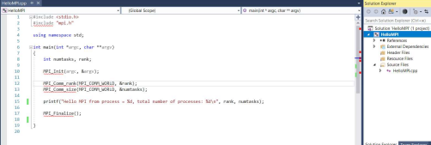

Перейдемо до параметрів властивостей проекту HelloMPI. Для цього викличте контекстне меню клацнувши правою кнопкою миші на назві проекту HelloMPI і виберіть Properties, після чого відкриється вікно HelloMPI Property Pages.

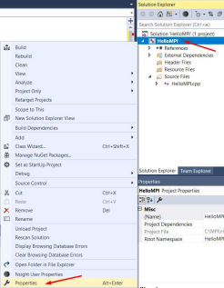

Далі необхідно вказати шлях до каталогів, що підключаються MSMPI (Include Directories). Для цього зліва у вікні HelloMPI Property Pages виберіть пункт General у розділі C/C++, в центрі Additional Include Directories, натисніть праворуч на кнопку і далі на <Edit…>.

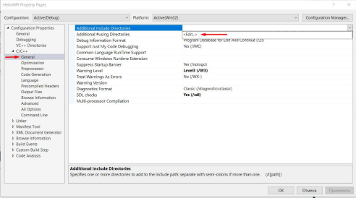

У новому вікні «Additional Include Directories» натисніть на кнопку створення нового каталогу і далі на крапку «…»

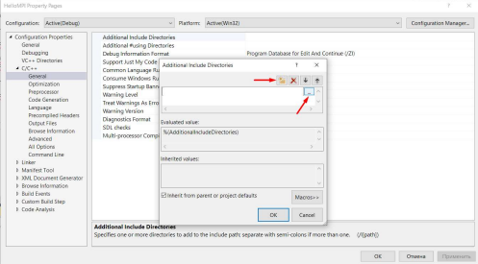

Після цього у вікні «Select Directories» вкажіть шлях до каталогу «…\Include» і натисніть кнопку «Вибір папки».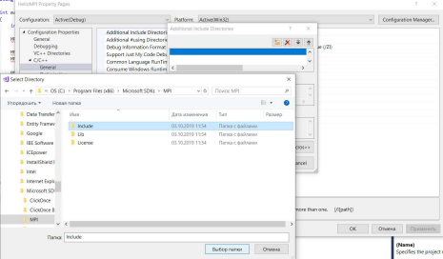

У вікні Additional Include Directories з'явиться шлях до каталогу «…\Include».

Так само вкажіть шлях до каталогу «…\Include\x86» у тому випадку, якщо збираєте проект для 32 бітної платформи. Інакше вкажіть шлях до каталогу «…\Includex64» і натисніть кнопку «Вибір папки».

6

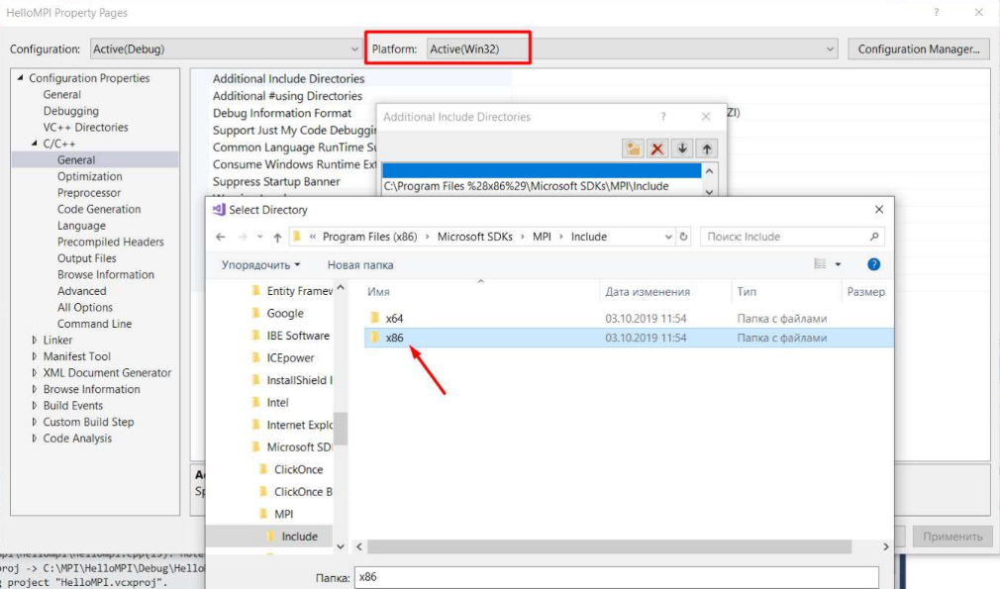

У вікні Additional Include Directories з'являться шляхи до каталогів «…\Include» і «…\Include\x86».

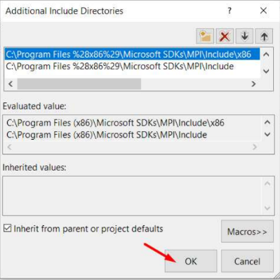

Далі необхідно вказати шлях до бібліотек, що підключаються MSMPI (Library Directories). Для цього ліворуч у вікні HelloMPI Property Pages виберіть у розділі Linker пункт All Options, в центрі Additional Library Directories, натисніть праворуч на кнопку і далі на <Edit…>.

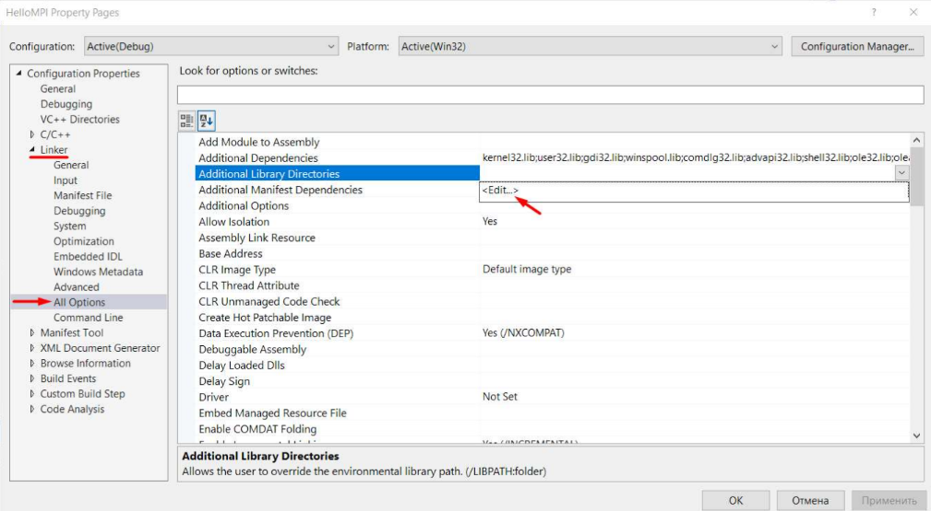

У новому вікні «Additional Library Directories» натисніть кнопку створення нового каталогу і далі на крапку «…».

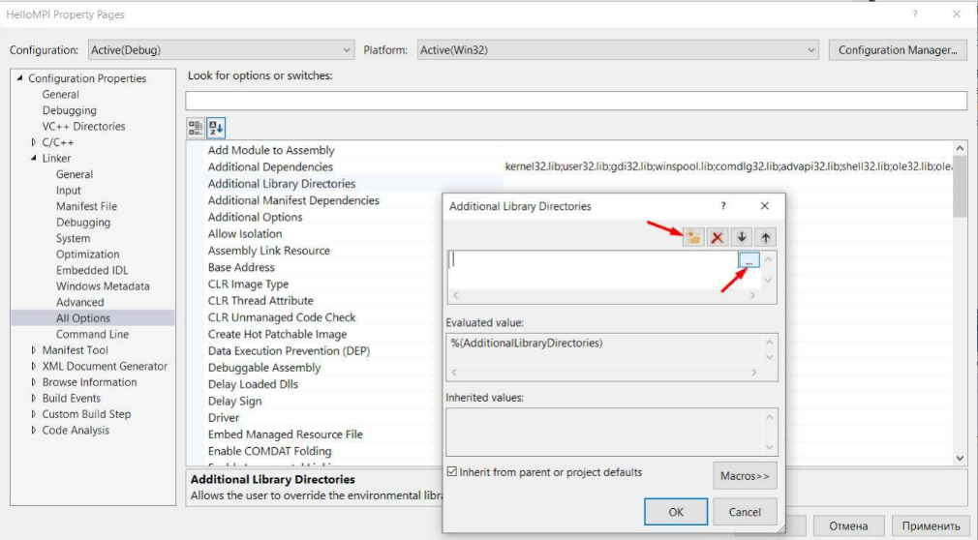

Після цього у вікні "Select Directories" вкажіть шлях до каталогу "...\Lib\x86" у випадку, якщо проект для 32 бітної платформи. В іншому випадку, до каталогу "...\Lib\x64" і натисніть кнопку "Вибір папки".

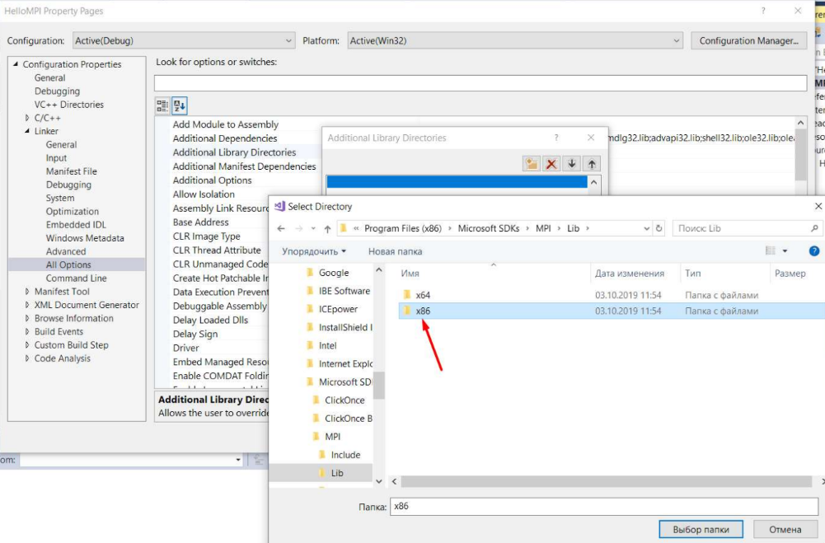

У вікні "Additional Library Directories" з'явиться шлях до каталогу "...\Lib\x86".

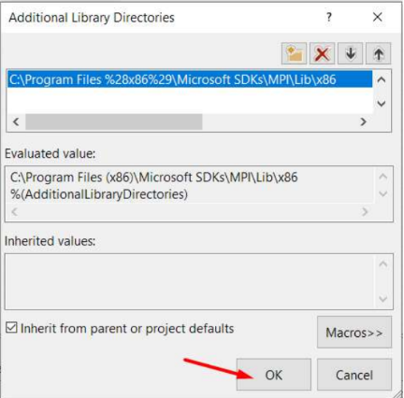

Далі необхідно прописати "msmpi.lib" в Additional Dependences. Для цього також зліва у вікні HelloMPI Property Pages виберіть у розділі Linker пункт All Options, в центрі Additional Dependences, натисніть праворуч на кнопку і далі на <Edit…>.

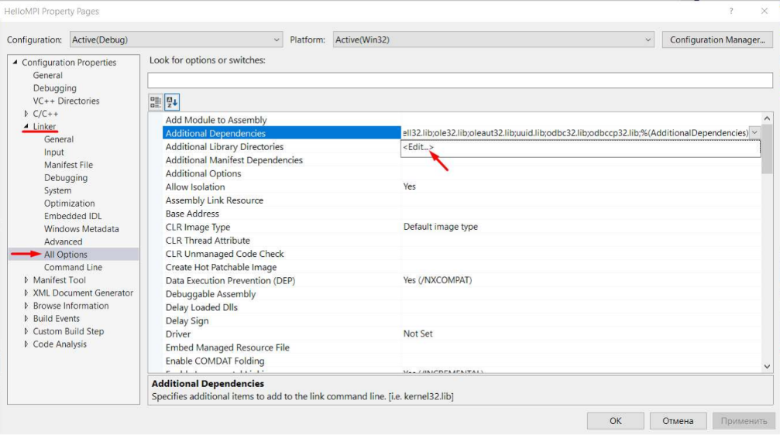

У новому вікні Additional Dependencies напишіть msmpi.lib і натисніть кнопку OK.

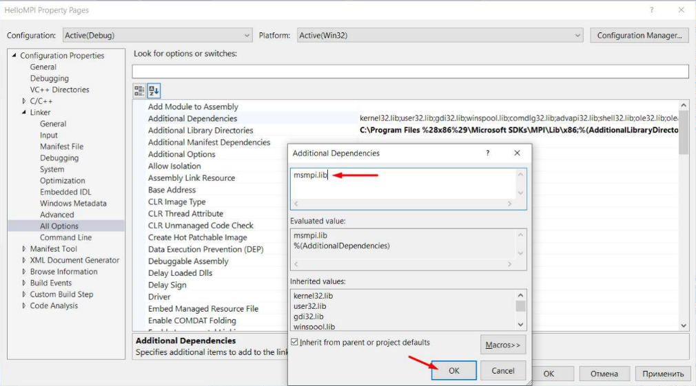

Після налаштування всіх властивостей проекту у вікні HelloMPI Property Pages натисніть на кнопку Застосувати і далі на OK.

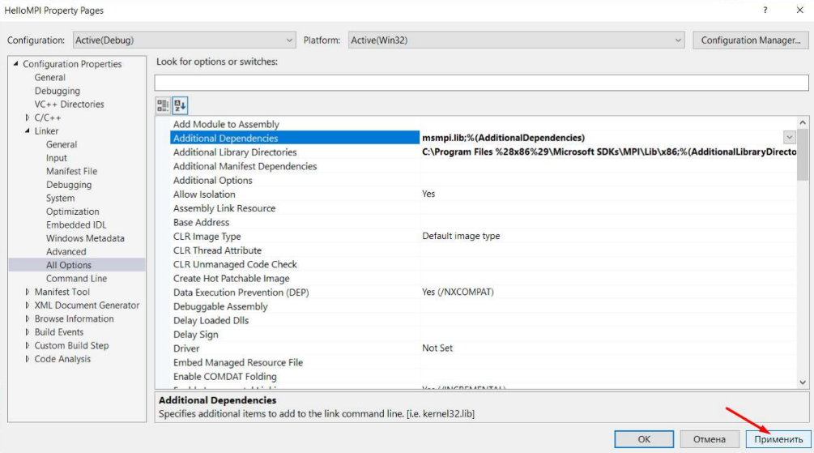

Після цього виконайте збірку проекту HelloMPI через головне меню командою Build Build Solution. У результаті буде зібраний виконуваний файл HelloMPI.exe і для подальшої зручності скопіюйте шлях до цього файлу у вікні Output за допомогою контекстного меню (на малюнку нижче шлях виділений червоним підкресленням).

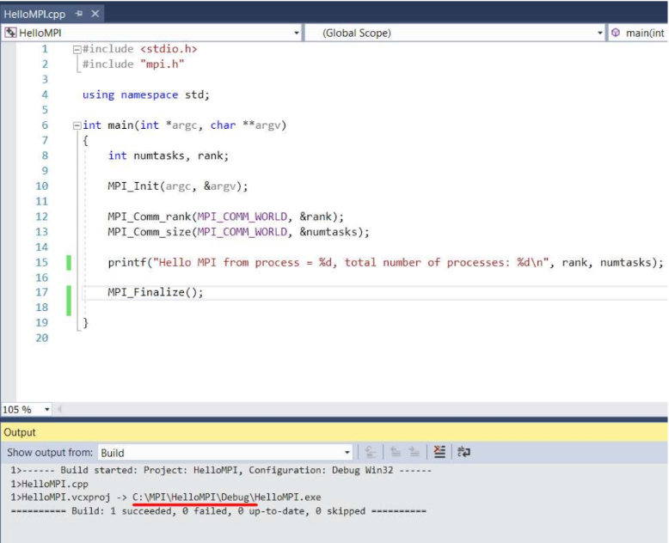

Тепер виконайте запуск файлу, що виконується, на декількох процесах. Відкрийте командний рядок з правами адміністратора (див. малюнок нижче).

Перейдіть в каталог, де розташований файл HelloMPI.exe (в даному випадку це шлях C: MPI HelloMPI Debug) за допомогою команди «cd C: MPI HelloMPI Debug» і запустіть виконуваний файл, наприклад на 4- х процесах, командою "mpiexec -n 4 HelloMPI.exe".

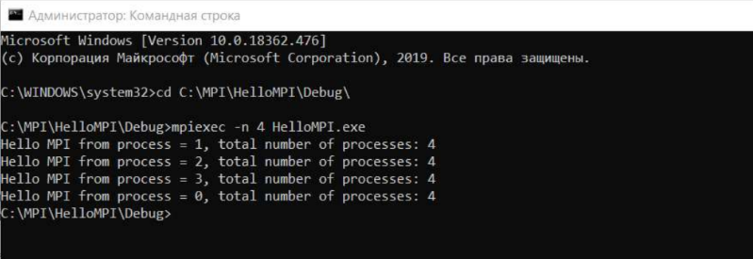

Примітка: у команді «mpiexec -n 4 HelloMPI.exe» кількість процесів можна не вказувати, тоді файл, що виконується автоматично запуститися на процесорах (тобто ядрах) доступних на вашому процесорі.

Запустити виконуваний файл на кількох процесах можна і в середовищі Visual Studio. Для цього необхідно настроїти зовнішні інструменти через головне меню командою Tools External Tools… .

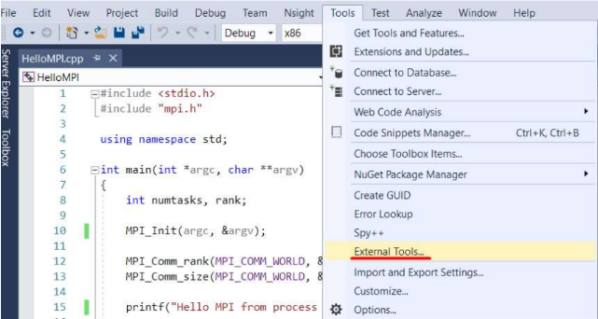

У вікні "External Tools" натисніть на кнопку "Add"

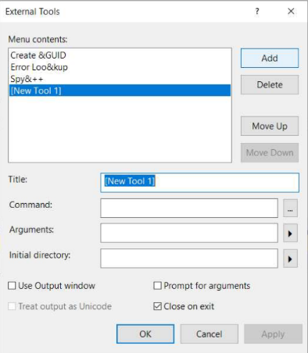

і заповніть порожні повня наступним чином:

Title: MS MPI

Command: C:\Program Files\Microsoft MPI\Bin\mpiexec.exe (досить натиснути на кнопку з трьома крапками «…» і вказати в новому вікні шлях до mpiexec.exe)

Arguments: -n 4 $(TargetName).exe

Initial directory: $(BinDir)

І прибрати галочку у пункті Close on exit

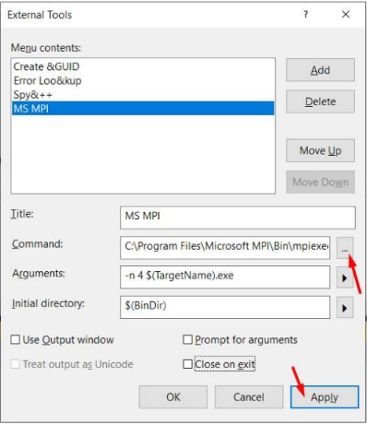

Далі натисніть кнопку "Apply" і потім на "OK". Запустіть файл, що виконується з головного меню командою Tools -> MS MPI.

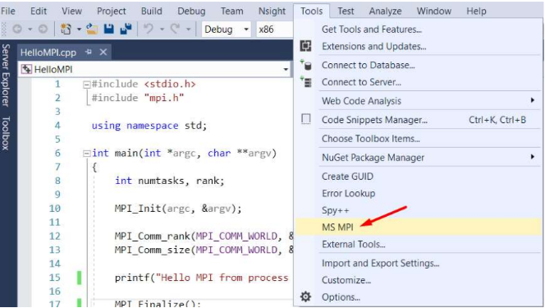

Після цього з'явиться чорне вікно такого виду:

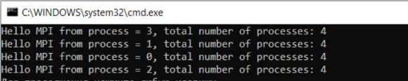

Примітка: якщо необхідно змінити кількість процесів, що запускаються, то знову відкрийте вікно для налаштування зовнішніх інструментів командою Tools External Tools… і для MS MPI в полі Arguments: задайте необхідну кількість процесів, наприклад -n 10 $(TargetName).exe, потім натисніть на кнопку "Apply" і далі на "OK".